***Решение (1 вариант):***

1. По представленным данным строим диаграмму – по оси Х откладываем значения времени в годах; по оси У – показатели объема продаж.

Образец жизненного цикла:

[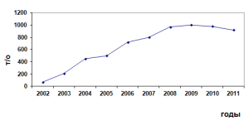](http://farmaforall.ru/wp-content/uploads/2013/12/рис-1.png)

Рекомендую через каждые 3 клетки ввести данные показателей задачи и по точкам построить кривую ЖЦТ, должен получиться следующий вид ЖЦТ:

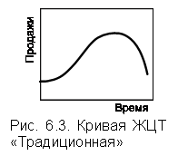

**2.** Проведем необходимые расчеты для определения темпов прироста продаж по годам.

1) (240-200) / 240 *100% = 16,7%

2) (245-240) / 245 *100% = 2%

3) (250-245)/250*100% = 2%

4) (242-250)/242 *100% = -3,3%

5) (238-242)/238 *100% = -1,7%

**3.** Определим стадии жизненного цикла товара согласно проведенным расчетам темпов прироста:

1997 – 2000г.: внедрение

2000 – 2003 г.: рост

2003 – 2006 г: зрелость и насыщение

2006 – 2009 г.: спад

2009 – 2012 г.: спад

**4.** Дадим характеристику каждому этапу.

На представленном графике фаза внедрения соответствует 1997 – 2000г., что характеризуется низким уровнем продаж, отсутствием прибыли, высокими затратами на производство и продвижение.

Ярко выражена длительная стадия роста, что характеризует длительное развитие товара на рынке. Этот период времени сопряжен большими затратами по продвижению товара на рынок и небольшой прибылью.

Стадия насыщения и зрелости также четко выражены (2003г.-2006г.). В этот период для организации характерны следующие показатели: высокий уровень продаж (до максимального), ***высокий уровень прибыли***, цены максимальные, затраты на производство и продвижение уменьшаются (массовое производство).

В период с 2006г. по 2012г. наблюдается снижение уровня продаж, уменьшение прибыли до уровня самоокупаемости, цены снижаются, затраты на производство и продвижение товара минимальные.

**5.** Сформулируем выводы по задаче.

По итогам проведенного графического анализа данный вид ЖЦТ можно охарактеризовать как «Традиционный», так как наблюдается стабильный сбыт на протяжении длительного времени.